**Муниципальное бюджетное дошкольное образовательное учреждение «Детский сад №17 «Буратино»**

**Проект в старшей группе**

**на тему: «Хлеб всему голова»**

**воспитатель: Магомедова З.М.**

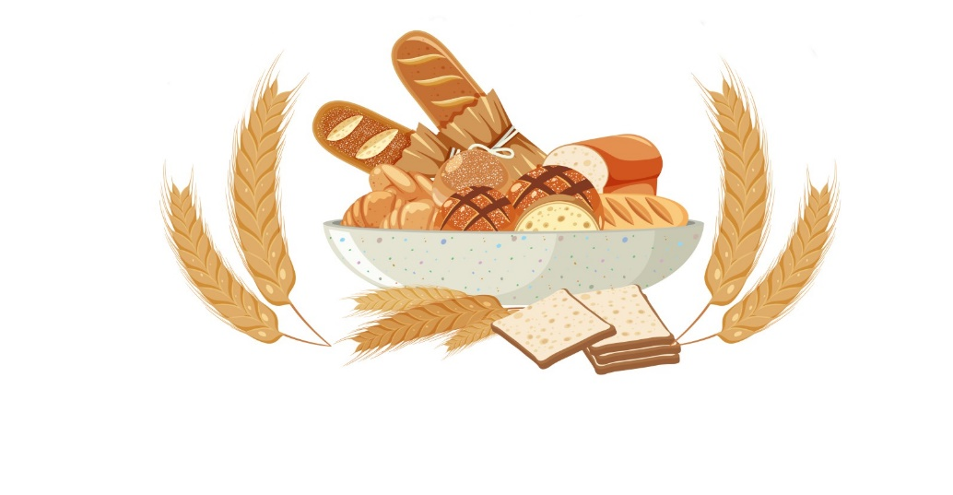

**Каспийск 2020г.**

**Актуальность проекта:**

Хлеб — это один из самых главных продуктов на нашем столе, символ благополучия и достатка. Однако, в современном мире, дети все чаще теряют связь с традициями, не знают, как выращивают хлеб и как его делают. Проект "Хлеб всему голова" призван восполнить этот пробел, дать детям представление о том, какой долгий и кропотливый путь проходит зерно, прежде чем стать вкусным хлебом, и повысить ценность труда людей, задействованных в производстве хлеба.

**Цель проекта:**

• Формирование у детей представления о процессе выращивания хлеба и изготовления хлебобулочных изделий.

• Повышение ценности труда людей, задействованных в производстве хлеба.

**Задачи проекта:**

• Уточнить знания детей о том, как выращивают хлеб: от посева до уборки урожая.

• Расширить знания детей о разных видах хлеба и хлебобулочных изделий.

• Познакомить детей с профессиями, связанными с производством хлеба.

• Развивать творческие способности детей через рисунки, лепку, аппликации на тему хлеба.

• Воспитывать у детей бережное отношение к хлебу, понимание значения труда и уважения к людям труда.

**Сроки реализации:** 2 недели.

**Вид проекта:** Краткосрочный, информационно-творческий.  
  
**Материалы:**

• Книги о хлебе и его производстве.

• Мультимедийные презентации и видео о хлебе.

• Картинки, фотографии о производстве хлеба.

• Карточки с названиями хлебобулочных изделий.

• Пластилин, бумага, клей, ножницы.

• Хлеб разных сортов для дегустации.

**Этапы реализации проекта:**

**1. Подготовительный этап:**

• Сбор информации о хлебе и его производстве (книги, интернет, консультации с специалистами).

• Разработка плана мероприятий в рамках проекта.

• Подготовка необходимых материалов (картинки, фотографии, карточки с названиями хлебобулочных изделий, пластилин, бумага, клей, ножницы и др.).

**2. Основной этап:**

• Проведение бесед о хлебе: откуда он берется, как его выращивают и делают, что нужно для того, чтобы испечь хлеб.

• Просмотр мультимедийных презентаций, видео о хлебе и его производстве.

• Чтение стихов, сказок, загадок о хлебе.

• Рассматривание картинок и фотографий о производстве хлеба.

• Игра в дидактические игры "Виды хлеба", "Из чего пекут хлеб", "Как выращивают хлеб".

• Творческая деятельность: рисование, лепка, аппликация на тему хлеба.

• Экскурсия на хлебозавод (при возможности).

• Приготовление хлеба в детском саду (с участием родителей).

**3. Заключительный этап:**

• Выставка детских работ на тему хлеба.

• Презентация проекта для родителей.

• Проведение праздника "Хлебный день" с дегустацией хлеба и песни о хлебе.

**Ожидаемые результаты:**

• Дети получат новые знания о процессе выращивания хлеба и изготовления хлебобулочных изделий.

• У детей сформируется уважительное отношение к труду людей, задействованных в производстве хлеба.

• Дети научатся бережно относиться к хлебу и не растрачивать его впустую.

• Проект поможет укрепить связь между детьми, воспитателями и родителями.